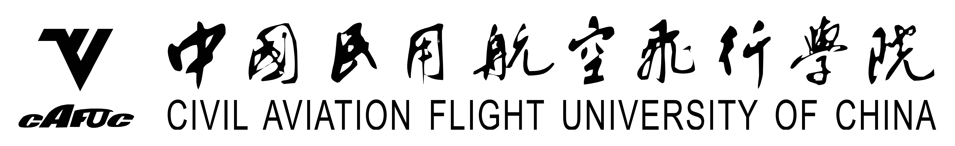
研究生课程建设项目验收

报 告 书

项目负责人
项目名称
课程类别
承担单位（盖章）
完成时间 | 年 月

研究生处 制表
填写及提交验收材料说明
1、正文采用小4号宋体填写，1.5倍行距。
2、页面不够可另加页。
3、双面打印，装订整齐。
4、验收报告书打印件和电子文档各一份提交研究生处培养科。
5、研究生课程建设成果附件（教学大纲、讲义、电子课件光盘等）须用档案袋包装整齐，并在封面上粘贴成果附件清单，提交研究生处培养科1份。
该项目研究的目的和意义：

项目申报书拟达到的目标：

课程建设研制过程及达到的目标
（教学大纲、讲义/教材、多媒体课件、师资队伍等教学条件）：

主要参考文献及资料：

研究生课程建设成果附件清单：
序号 | 成果名称

项目组成员及完成的主要工作：
姓名 | 职称 | 工作单位 | 完成的主要工作
项目承担单位审查意见：

负责人签字：
年 月 日

研究生课程建设成果附件清单
序号 | 成果名称

研究生课程建设项目

“项目名称”

验收意见

年 月 日，校教学指导委员会组织研究生课程建设项目验收专家组对“项目名称”进行了验收，专家组听取了项目组的研究报告，查看了该研究项目组的课程建设成果，经审议讨论，验收专家组形成如下意见：

…………

…………

…………

…………

…………

…………

验收专家组一致认为：该研究生课程建设项目按照项目申请书的研究计划，按时完成了各项研究工作，研究成果达到了申请书的各项要求，同意通过验收。

主持验收单位： 验收小组组长：

中国民航飞行学院研究生处

组织验收单位： 验收小组成员：

中国民航飞行学院教学指导委员会

年 月 日

